周边交通
一、上海虹桥国际机场
距离上海浦东绿地假日酒店30公里，打车约105元，行驶时间约45分钟。
地铁10号线，在交通大学站换乘11号线，秀沿路站3号口出站，步行345米，在秀沿路跃进路公交站乘坐1106路公交车2站，在秀沿路恒和中路公交站下车，步行197米抵达。全程约1.5小时。
二、上海浦东国际机场
距离上海浦东绿地假日酒店32公里，.打车约114元，行驶时间约50分钟。
磁悬浮开往龙阳路方向，在龙阳路站下车。乘坐龙阳路站16号地铁，在罗山路站换乘11号线，秀沿路站3号口出站，步行345米，在秀沿路跃进路公交站乘坐1106路公交车2站，在秀沿路恒和中路公交站下车，步行197米抵达。全程约1小时。
三、上海火车站
距离上海浦东绿地假日酒店32公里，打车约93元，行驶时间约55分钟。
上海火车站公交站南新专线直达，在康沈公路秀沿路公交站下车，步行1.1公里抵达。全程约1小时。
地铁4号线内圈，在世纪大道站换乘2号线，在龙阳路站换乘15号线，在罗山路站换乘11号线，秀沿路站3号口出站，步行345米，在秀沿路跃进路公交站乘坐1106路公交车2站，在秀沿路恒和中路公交站下车，步行197米抵达。全程约1.4小时。
四、上海虹桥火车站
距离上海浦东绿地假日酒店34公里，打车约132元，行驶时间约1.3小时。
地铁10号线，在交通大学站换乘11号线，秀沿路站3号口出站，步行345米，在秀沿路跃进路公交站乘坐1106路公交车2站，在秀沿路恒和中路公交站下车，步行197米抵达。全程约1.3小时。

周边酒店信息

一、麦新格国际酒店(上海迪士尼店)
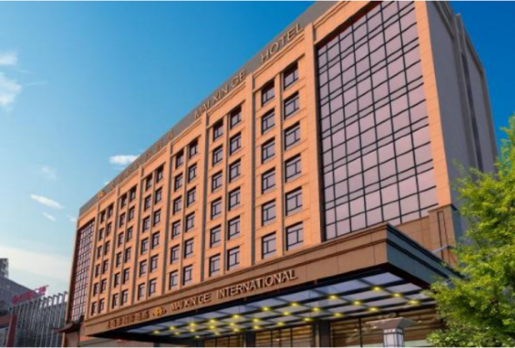
起价：478元 房间数量：174间
携程评分：4.9/5分
地址：上海浦东新区周浦镇上南路7779号
电话：021-61032666、80160936
简介：麦新格国际酒店(上海迪士尼店)地处浦东新区周浦镇上南路，靠近周浦万达广场，距离上海迪士尼乐园约6.8公里，地铁只需从康桥的秀沿路坐11号线，2站即可到达迪士尼乐园门口。 酒店全部覆盖WIFI，百余间精品客房由名师设计，采用国际化卫浴设计理念，简约大方。
酒店到上海浦东绿地假日酒店的距离是2公里。

二、万信酒店（上海国际旅游度假区店）
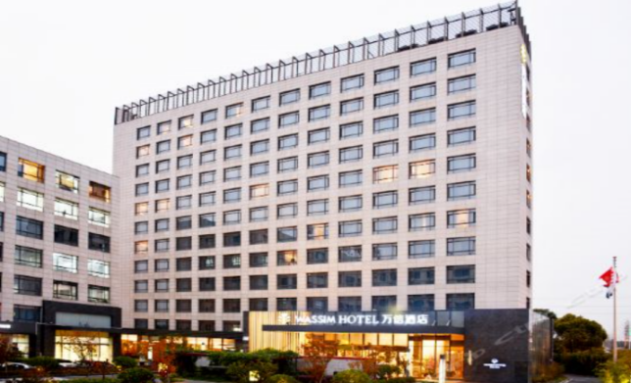
起价：659元 房间数量：241间
携程评分：4.7/5分
地址:上海浦东新区秀沿路1668号
电话：021-38577777
简介：万信酒店（上海国际旅游度假区店）坐落于上海浦东新区秀沿路跃进路，距离地铁11号线约300米，乘坐地铁可轻松到达迪士尼乐园、新国际博览中心。酒店周边建有万达购物中心、野生动物园、红星美凯龙、宜家家居、康桥工业园区、张江高科技园区等商业区域，出行便利。 客房整洁舒适，房内隔音、卫浴、床品均选用国内一线供应商，给你舒适体验。
酒店到上海浦东绿地假日酒店的距离是1.1公里。
三、上海和平豪生酒店
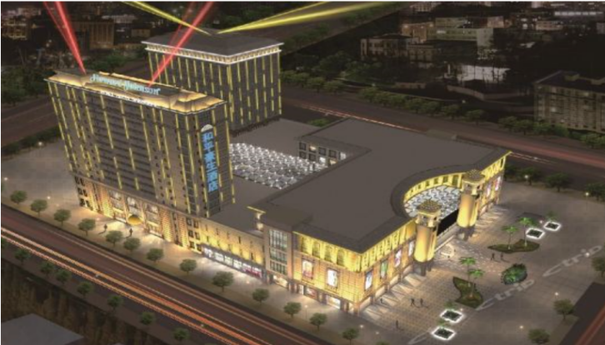
起价：546元 房间数量：179间携程评分：4.3/5分
地址：上海浦东新区沪南公路2651弄2号
电话：021-20589999-0
简介：上海和平豪生酒店地处浦东新区沪南公路，靠近康桥路，周围各色餐厅林立，前往浦东国际机场、上海迪斯尼乐园、陆家嘴金融中心、人民广场、新天地都十分便捷。客房内配有高速宽带上网、42英寸的液晶电视；大理石浴室内设化妆台、浴缸等高级设备，客房和部分浴室。
酒店到上海浦东绿地假日酒店距离1.8公里

四、上海客莱福诺富特酒店(原康桥诺富特酒店)
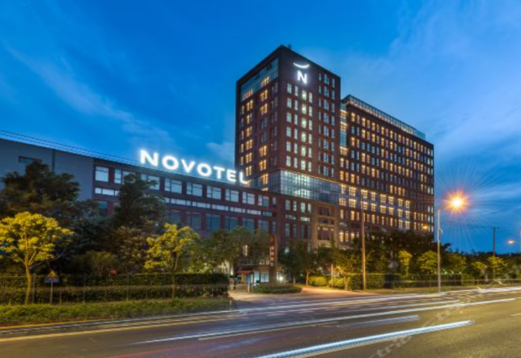
起价：841元 房间数量：321间
携程评分：4.6/5分
地址：上海浦东新区秀浦路3188弄1号楼
电话：021-20578888
简介：上海客莱福诺富特酒店位于秀浦路，地理位置优越，交通便捷，不仅毗邻11号线康新公路站，可一站直达迪士尼。
酒店拥有三百余间时尚的客房和套房，配备一系列现代设施与用品，包括高雅的浴室、工作区、无线网络和液晶电视。酒店包括1个华美的宴会厅和3个多功能厅，最多可容纳800人。酒店所有公共区域内均开放的无线网络将帮助您随时轻松掌控工作。
酒店到上海浦东绿地假日酒店的距离是3.9公里
五、和颐酒店(上海国际旅游度假区秀浦路店)
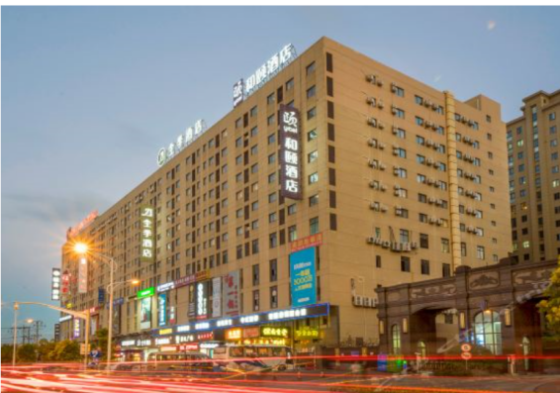
起价：400元（无早餐） 房间数量：154间 携程评分：4.6/5分
地址：上海浦东新区秀浦路886号
电话：021-60131333-ext.0
简介：和颐酒店(上海国际旅游度假区秀浦路店)位于秀浦路，近康沈公路，位于周浦及康桥商业圈核心区域，距离上海迪士尼乐园约7公里，距离上海新国际博览中心约10公里；酒店周边配套设施完善，步行约10分钟可至周浦万达广场、周浦小上海步行街。
酒店到上海浦东绿地假日酒店距离是1.2公里

六、上海国际旅游度假区康桥桔子水晶酒店
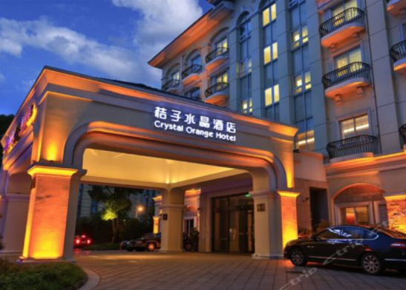
起价：450元（无早餐） 房间数量：132间 携程评分：4.8/5分
地址：上海浦东新区康桥路1789号
电话：021-60570600
简介：上海国际旅游度假区康桥桔子水晶酒店位于浦东新区康桥路，紧邻地铁11号线和16号线罗山路站2号口步行约10分钟，酒店毗邻新国际博览中心、迪士尼乐园、张江高科技园、周浦万达购物中心、周浦花海、百联东郊购物广场、宜家家居、康桥工业园区等商业区域。
酒店到上海浦东绿地假日酒店距离1.8公里

七、上海国际旅游度假区秀沿路亚朵酒店
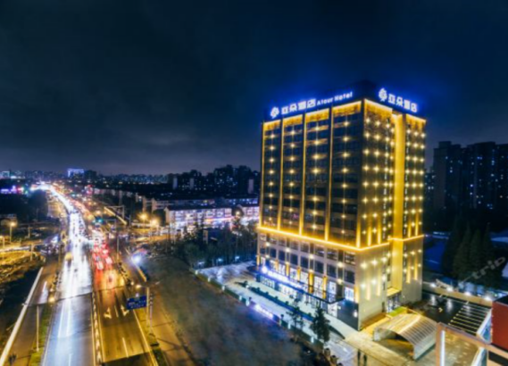
起价：606元（无早餐） 房间数量：215间 携程评分：4.8/5分
地址：上海浦东新区沪南路3001号
电话：021-58131333
简介：上海国际旅游度假区秀沿路亚朵酒店位于上海市浦东新区沪南公路（沪南公路与秀沿路交汇处），临近周浦万达广场、地铁11号线秀沿路站，上海迪士尼乐园，上海新国际博览中心。 酒店层高13层，拥有客房200余间，房内配设齐全；还有1个多功能厅能容纳40人，有独立的健身房和自助洗衣房、餐厅、地下停车库。
酒店到上海浦东绿地假日酒店距离1.4公里

八、上海康桥万豪酒店
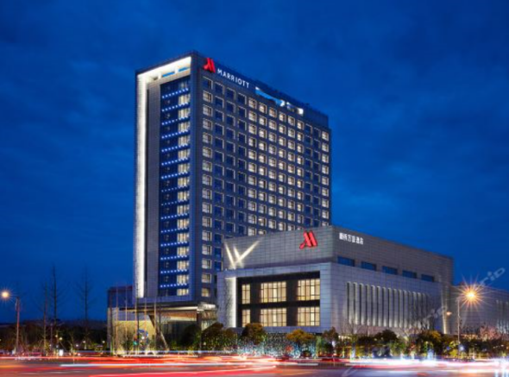
起价：1987元 房间数量：333间 携程评分：4.8/5分
地址：上海浦东新区康新公路4499号
电话：021-58158888
简介：上海康桥万豪酒店位于上海国际医学园区北部国际医院区域，北邻周邓公路，东依康新公路与上海国际医学中心相邻，驱车前往上海迪士尼度假区仅5公里。上海康桥万豪酒店客房每间客房均配备平板液晶电视、IPod多媒体平台、浴缸和淋浴房、高速宽带网络、办公桌和符合人体工程学的办公椅、保险箱、咖啡和茶以及小冰箱。中餐包房10间。
酒店到上海浦东绿地假日酒店距离4公里

